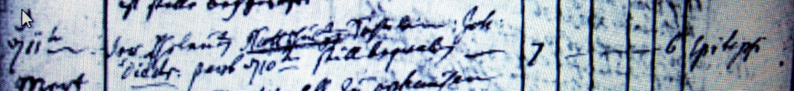

Kirchenbuch Flierich 1769; ARCHION-Bild 196 in „Beerdigungen 1764 - 1809“
Abschrift:
“ d 11ten (Februar, KJK) der Eheleute Nattschulte Söhnlein Joh: Diedr: starb d 10ten still begraben;…; Todesursache: Epilepsie“.

